附件6
教育部103年度推動教師專業成長研習
高中數學教師研習成果報告表

承辦學校：國立東石高級中學
填寫人： 林東成 聯絡電話： 05-3794180#15
研習科別 | 數學科
課程名稱 | 國際數學競試面面觀
教師在職進修網代碼 | 1581404
研習日期 | 103.6.18(三)
研習地點 | 國立東石高中2F會議室
課程規劃 | 課程名稱 | 研習時數 | 講師
課程規劃 | 國際數學競試面面觀 | 2 | 台北市立建國高中  曾政清老師
課程規劃 | 國際數學競試與升學考試 | 2 | 台北市立建國高中  曾政清老師
參與人數 | 40人 (請附簽到表掃描電子檔)
承辦學校辦理情形及效益簡述(含課程、講座) | 一、介紹數學評量：  - 台灣高中聯盟數學競賽TRML  - 環球城市數學競試IMTT  - 全美中學數學能力分級測驗AMC  - JHMC國中數學競賽  - 通訊解題發掘中學數學資優生並輔導培養數學能力  二、高一第二學期學習共同體課程設計與數學學習單  科學教育月刊探索數學規律實作評量舉例  1.作業壹：探索數學規律  2.作業貳：找出三階方陣乘方的規律  3.數學科試題改編成實作評量舉例
承辦學校對於本次研習檢討及建議 | 本次研習建議可否於寒暑期舉辦二至三天的數學研習活動，可以培養較深入的學習效果。
教師研習照片（Ⅰ）
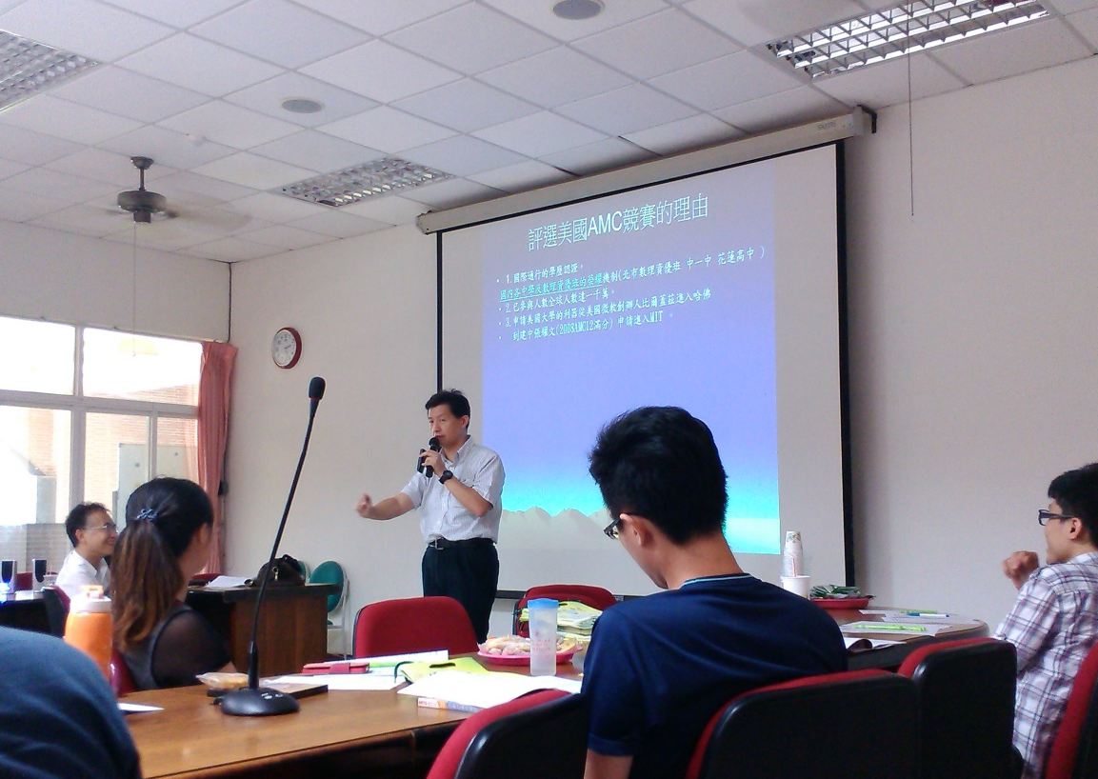
活動說明 | 講師介紹國際數學競試內容
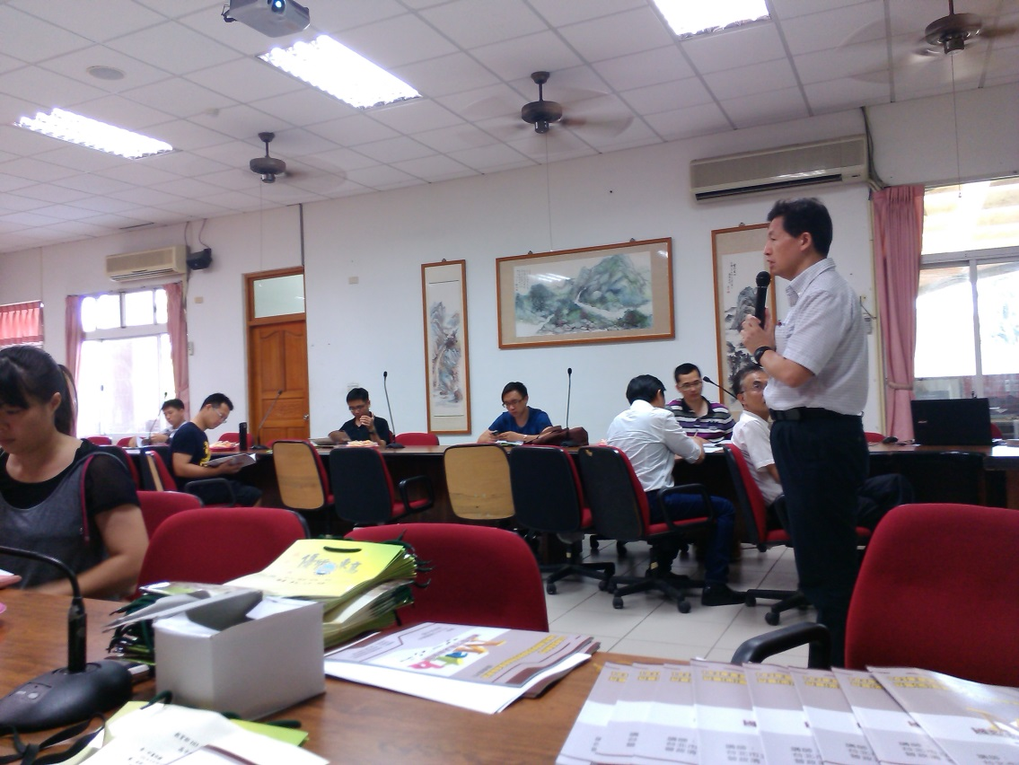
活動說明 | 建國中學曾政清老師講述國際數學競試面面觀
教師研習照片（Ⅱ）
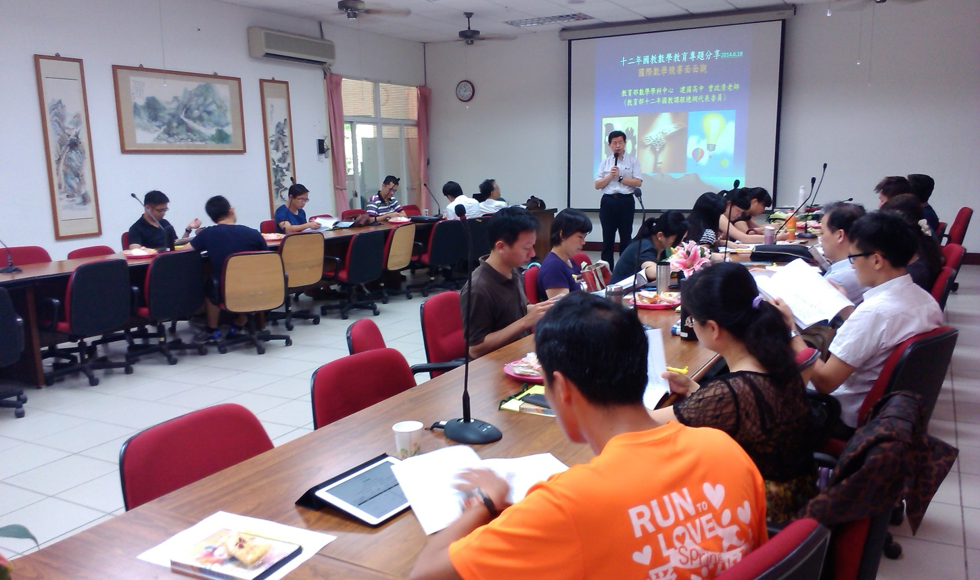
活動說明 | 參與研習教師包含國、高中老師以及其他數學專家
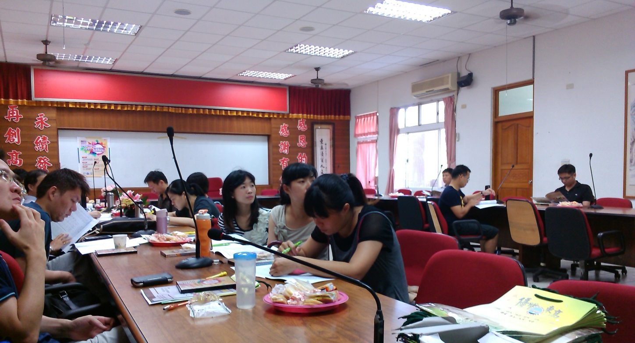
活動說明 | 研習現場提供講義及DVD教學影帶供學員研習用

